|  |  |  |  |  |  |  |  |  |  |  |  |  |
| --- | --- | --- | --- | --- | --- | --- | --- | --- | --- | --- | --- | --- |
| **Ministério da Educação e Ciência**  **Escola Secundária de Avelar Brotero**  Ano letivo 2024 / 2025  **Curso Profissional de Técnico**  **de**  **Gestão e Programação de Sistemas Informáticos**  **Projeto**  **da**  **Prova de Aptidão Profissional**  ***Tema***  Gestão de Rede de Autocarros  31 de Dezembro de 2024   |  |  |  |  | | --- | --- | --- | --- | | **Nome do Autor:** | Sofia Miranda | | | | **Ano / Turma / Número** | 12º | PSI 1 | 25 | | **Professor Orientador:** | Pedro Costa  Susana Veiga | | | |

**Gestão de Rede de Autocarros (GRA)**

****

Título 4

Introdução 5

Descrição do projeto 6

Fases de desenvolvimento do sistema de informação 7

Planeamento 7

Análise 8

Especificações/restrições gerais do projeto: 9

Desenho 10

Base de Dados 11

Fluxograma 25

Aplicação 26

WebSite 33

WebSite atualizado 42

Implementação 43

Testes e instalação 45

Objetivos do projeto 47

Interesse e aplicabilidade do projeto 48

Disciplinas envolvidas 49

Saberes e competências profissionais incorporados no projeto 50

Fases temporais de implementação do projeto 51

Horas previstas na implementação do projeto 52

Recursos Humanos envolvidos 53

Recursos/Materiais envolvidos 54

Parcerias com empresas/ instituições 55

Reflexão sobre a exequibilidade do projecto 56

Reflexão final sobre o trabalho a desenvolver 57

Bibliografia 58

Anexos 59

# Título

Gestão de Rede de Autocarros.

# Introdução

Este projeto é uma implementação de uma base de dados de uma empresa de rede de autocarro, realizada em MySQL Workbench, phpMyAdmin e Visual Studio e Visual Studio Code.

Este projeto foi desenvolvido utilizando as linguagens C#, para a aplicação e HTML, CSS, PHP e JS para o desenvolvimento do site. A aplicação vai servir apenas para administradores, onde estes podem fazer a gestão dos autocarros e dos utilizadores e o site para clientes, onde os mesmos podem adicionar bilhetes ao carrinho, comprar os bilhetes, editar dados da conta, interagir com um mapa e ver rotas dos autocarros.

Neste trabalho serão apresentados os modelos da base de dados (ER, lógico e físico, todos num só desenho), a identificação dos dados que são pedidos, a parte do código feito e explicação do mesmo que será apresentado, entre outros aspetos.

# Descrição do projeto

O projeto baseia-se num site para clientes poderem comprar bilhetes e verem as rotas dos autocarros e uma aplicação para fazer a gestão dos autocarros e de todos os utilizadores.

Na aplicação, os administradores poderão gerir os autocarros e os clientes, como foi referido anteriormente. Na gestão dos autocarros, o administrador pode adicionar um novo autocarro para utilização, editar dados do autocarro, desativar um autocarro (como fora de serviço) e criar rotas para os autocarros. A criação de rotas vai funcionar para definir a distância de um lugar para o outro, calcular a hora e talvez conseguir calcular o preço mediante estes dados. Na gestão dos utilizadores, o administrador pode criar um novo utilizador (seja ele admin ou cliente), editar dados de um utilizador, desativar um utilizador e fazer a pesquisa dos utilizadores utilizando o nome.

No site, o cliente vai poder interagir com um mapa interativo e ver as rotas dos autocarros; adicionar bilhetes de viagens ao carrinho e fazer a compra dos mesmos; visualizar as compras já feitas; editar seus dados da conta, como também desativá-la e ver os locais por qual os autocarros da empresa passam. Caso o utilizador não tenha conta, também poderá criar uma.

Como foi referido, vai haver uma interação com um mapa, no site. Essa interação vai permitir ao utilizador ver onde os autocarros se encontram (local onde têm autocarros da companhia) e sua distância (em linha reta).

A ideia do projeto é de uma rede de autocarros que só passa por Portugal, ou seja, é nacional.

# Fases de desenvolvimento do sistema de informação

## Planeamento

Esta fase corresponde à tomada de decisão de construir o sistema de informação ou renová-lo, após ter identificado as necessidades gerais da organização e as possíveis soluções. É costume considerar nesta fase o chamado estudo de viabilidade, ou seja, uma análise dos custos e benefícios em relação ao projeto.

O trabalho apresentado é uma implementação de uma base de dados de uma rede de autocarros em um site e uma aplicação, realizada em MySQL Workbench, Visual Studio, Visual Code e XAMPP (PHPMyAdmin).

Neste projeto, vou elaborar um programa, utilizando C# para fazer a gestão de todo o projeto e HTML, PHP, CSS E JS para a interação pública do mesmo. Para os administradores conseguirem fazer uma gestão mais simples sem ter que buscar informações ao servidor, como no site, a aplicação será utilizada para isto.

Eu decidi fazer este projeto por ser uma ideia já utilizada em um dos meus módulos de programação e ter gostado do resultado final.

## Análise

Nesta fase, foram identificadas as necessidades do sistema e os requisitos específicos para o projeto de gestão de redes de autocarros. O sistema foi feito para atender às seguintes necessidades:

1. **Administração de Utilizadores:**
   * Criar, editar e desativar utilizadores (administradores ou clientes).
   * Pesquisar utilizadores pelo nome para uma gestão mais rápida.
2. **Gestão de Autocarros:**
   * Adicionar, editar e desativar autocarros.
   * Permitir que os administradores atualizem detalhes como capacidade, partida, destino e serviços oferecidos (Wi-Fi e ar-condicionado).
   * Criar, editar e desativar rotas.
3. **Interação com o Cliente:**
   * Um site para permitir aos clientes comprar bilhetes, visualizar rotas e interagir com mapas interativos.
   * Implementação de funcionalidades de login, registo e gestão de conta.

### **Especificações/restrições gerais do projeto:**

Abaixo encontram-se tipos de interações que os utilizadores (tanto administrador quanto cliente) podem realizar.

No site, um cliente poderá:

* Criar uma conta/registo;
* Adicionar bilhetes ao carrinho e fazer a compra dos mesmos;
* Visualizar as compras já feitas;
* Visualizar as rotas dos autocarros;
* Interagir com um mapa interativo;
* Editar dados da conta;
* Desativar a conta.

Na aplicação, um administrador poderá:

* Fazer a gestão de utilizadores;
  + Pesquisar utilizadores pelo nome;
  + Visualizar utilizadores existentes;
  + Criar um novo utilizador;
  + Editar um utilizador;
  + Desativar um utilizador.
* Fazer a gestão dos autocarros;
  + Visualizar autocarros existentes;
  + Adicionar um autocarro;
  + Editar um autocarro;
  + Desativar um autocarro;
  + Criar rotas para um autocarro;
  + Alterar e desativar rotas.

A aplicação terá uma restrição para o tipo de utilizador que está a fazer o login. A restrição permite que apenas administradores tenham acesso a aplicação.

# Desenho

Nesta fase é feita as decisões mais importantes para o trabalho, onde terei que analisar o projeto e organizar as ideias para conseguir implementá-las.

Este é o meu modelo físico e lógico da minha base de dados para o projeto. Nela, contém as entidades autocarro, utilizadores, tipoutilizador, carrinho e compras.

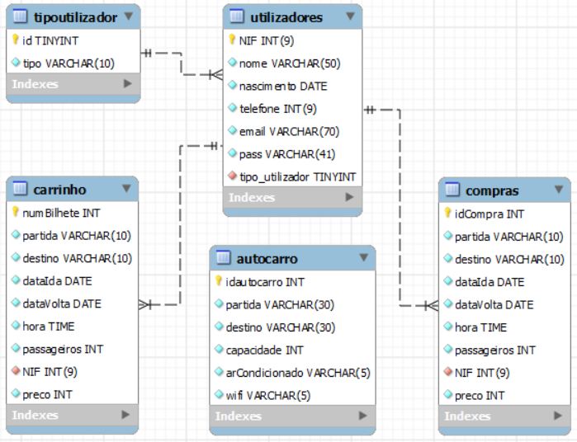

Figura - Base de dados

## Base de Dados

**Tabela - autocarro**

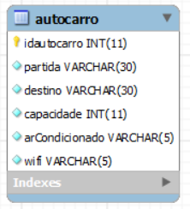

Figura - Tabela “autocarro”.

A tabela “**autocarro**” foi criada para guardar todas as informações de um autocarro que foi inserido para estar disponível aos clientes.

* Idautocarro (INT):

Este campo é para identificar cada autocarro, como por exemplo, o NIF de uma pessoa, sendo assim chave primária e de auto incremento.

* Partida (VARCHAR(30)):

Este campo é para dizer o local de partida do autocarro, o ponto de onde ele sai, sendo assim, do tipo varchar e limitado a 30 caracteres.

* Destino (VARCHAR(30)):

Este campo é para dizer o local de destino do autocarro, o ponto ao qual ele chega depois da viagem, sendo assim, também do tipo varchar e limitado a 30 caracteres.

* Capacidade (INT):

Este campo é para dizer a capacidade do autocarro. O número de lugares que este pode ocupar, sendo assim, do tipo inteiro.

* ArCondicionado (VARCHAR(5)):

Este campo é para dizer se o autocarro tem ar condicionado ou não. As respostas são de “sim” ou “não”, sendo assim do tipo varchar.

* WiFi (VARCHAR(5)):

Este campo é para dizer se o autocarro tem WiFi ou não. As respostas também são de “sim” ou “não”. Por isso é do tipo varchar e limitado a 5 caracteres. (eu poderia ter predefinido como tipo booleano, mas preferi assim).

**Tabela - tipo de utilizador**

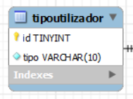

Figura – Tabela “tipoutilizador”.

A tabela “**tipoutilizador**” foi criada para identificar se o utilizador que foi criado é administrador ou cliente.

* Id (TINYINT):

Este campo é para identificar o tipo de utilizador utilizando apenas 0 e 1. Se for 0, é administrador, se for 1, é cliente. Por isso, o campo é do tipo tinyint.

* tipo (VARCHAR(10)):

Este campo é para identificar o tipo de utilizador, contendo apenas o administrador e o cliente, como foi referido acima. Por isso este campo é do tipo varchar.

**Tabela - utilizadores**

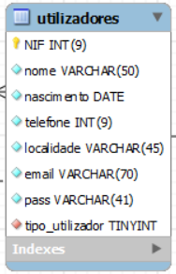

Figura – Tabela “utilizadores”.

A tabela “**utilizadores**” foi feita para guardar os dados de cada utilizador, seja ele cliente ou administrador. A tabela vai guardar os dados ao fazer um registo ou a editar os dados da conta, qualquer uma das hipóteses.

* NIF (INT 9):

Este campo é para identificar cada utilizador, sendo assim chave primária e do tipo inteiro limitado a nove caracteres.

* Nome (VARCHAR(50)):

Este campo é para guardar o nome de cada pessoa, neste caso, do cliente, sendo assim do tipo varchar.

* Nascimento (DATE):

Este campo é para guardar a data de nascimento da pessoa, por isso o campo é do tipo date.

* Telefone (INT 9):

Este campo é para guardar o número de telemóvel da pessoa, sendo assim do tipo inteiro e limitado a nove caracteres.

* Localidade (VARCHAR 45):

Este campo é para guardar a localidade da pessoa, sendo assim do tipo varchar.

* Email (VARCHAR(70)):

Este campo é para guardar o email da pessoa, sendo assim do tipo varchar (este campo será importante).

* Pass (VARCHAR(70)):

Este campo é para guardar a password que foi definida pela pesssoa, sendo assim do tipo varchar.

* Tipo_utilizador (TINYINT):

Este campo é para dizer qual é o tipo de utilizador. Apenas dirá se ele é administrador com o número 0 ou cliente com o número 1, sendo assim, do tipo tinyint e chave estrangeira da tabela “**tipoutilizador”.**

**Tabela - carrinho**

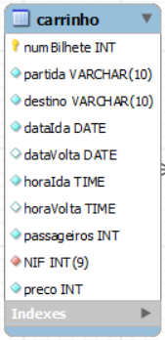

Figura – Tabela “carrinho”.

A tabela “**carrinho**” foi criada para guardar os dados do bilhete que o cliente quer comprar, adicionando ao carrinho. Como é necessário ter alguma informação do cliente no bilhete, o NIF será o campo que ajudará na identificação do cliente que adicionou itens ao carrinho e posteriormente para o “recibo” da compra, quando esta estiver finalizada.

* NumBilhete (INT):

Este campo é para diferenciar os bilhetes uns dos outros, sendo assim do tipo inteiro, chave primária e com auto incremento.

* Partida (VARCHAR 10):

Este campo é para guardar o local de partida da viagem que a pessoa vai comprar o bilhete, sendo assim, do tipo varchar.

* Destino (VARCHAR 10):

Semelhante ao campo anterior, este campo é para guardar o local de destino da viagem que a pessoa vai comprar o bilhete, sendo assim, também do tipo varchar.

* DataIda (DATE):

Este campo é para guardar a data de ida da viagem, sendo assim do tipo date.

* DataVolta (DATE):

Semelhante ao campo anterior, este campo é para guardar a data de volta da viagem, apenas guarda caso o utilizador tenha selecionado a opção de “Ida e Volta” do site, sendo assim, também do tipo date.

* HoraIda (TIME):

Este campo é para guardar a hora em que a viagem de ida vai ser feita, sendo assim do tipo time.

* HoraVolta (TIME):

Este campo também é para guardar a hora em que a viagem vai ser feita, só que desta vez, para caso a pessoa selecione a opção “Ida e Volta” este campo guardará a hora da viagem de volta, sendo assim do tipo time.

* Passageiros (INT):

Este campo é para guardar o número de passageiros que irão na viagem, sendo assim do tipo inteiro.

* NIF (INT 9):

Este campo é para identificar de quem é o bilhete da viagem que está a ser adicionada. Por isso, este campo é do tipo inteiro, limitado a nove caracteres E chave estrangeira da tabela “**utilizadores**”.

* Preco (INT):

Este campo é para mostrar o preço total do bilhete, sendo assim do tipo inteiro. (eu ainda não decidi se este campo será do tipo inteiro ou do tipo decimal).

**Tabela - compras**

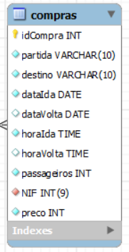

Figura – Tabela “compras”.

A tabela “**compras**”, muito semelhante à tabela “**carrinho**”, também foi criada para guardar os dados bilhete que o cliente quer comprar, mas desta vez, guarda depois de ter finalizado a compra. Esta entidade contém os mesmo campos da que foi mencionada anteriormente, pois os dados que forem adicionados lá terão que ser adicionados aqui também.

* NumBilhete (INT):

Este campo é para diferenciar os bilhetes uns dos outros, sendo assim do tipo inteiro, chave primária e com auto incremento.

* Partida (VARCHAR 10):

Este campo é para guardar o local de partida da viagem que a pessoa vai comprar o bilhete, sendo assim, do tipo varchar.

* Destino (VARCHAR 10):

Semelhante ao campo anterior, este campo é para guardar o local de destino da viagem que a pessoa vai comprar o bilhete, sendo assim, também do tipo varchar.

* DataIda (DATE):

Este campo é para guardar a data de ida da viagem, sendo assim do tipo date.

* DataVolta (DATE):

Semelhante ao campo anterior, este campo é para guardar a data de volta da viagem, apenas guarda caso o utilizador tenha selecionado a opção de “Ida e Volta” do site, sendo assim, também do tipo date.

* HoraIda (TIME):

Este campo é para guardar a hora em que a viagem de ida vai ser feita, sendo assim do tipo time.

* HoraVolta (TIME):

Este campo também é para guardar a hora em que a viagem vai ser feita, só que desta vez, para caso a pessoa selecione a opção “Ida e Volta” este campo guardará a hora da viagem de volta, sendo assim do tipo time.

* Passageiros (INT):

Este campo é para guardar o número de passageiros que irão na viagem, sendo assim do tipo inteiro.

* NIF (INT 9):

Este campo é para identificar de quem é o bilhete da viagem que está a ser adicionada. Por isso, este campo é do tipo inteiro, limitado a nove caracteres E chave estrangeira da tabela “**utilizadores**”.

* Preco (INT):

Este campo é para mostrar o preço total do bilhete, sendo assim do tipo inteiro. (eu ainda não decidi se este campo será do tipo inteiro ou do tipo decimal).

Obs: Os campos “dataVolta” e “horaVolta” de ambas as tabelas (tabela “carrinho” e tabela “compras”) não estão como NN (not null/não nulo) para caso a pessoa selecione apenas a opção de ida.

**Tabela – pontos de rotas**

Figura 7 - Tabela "pontos_rotas"

A tabela “**pontos_rotas**” foi criada para guardar locais que estarão relacionados aos autocarros criados na tabela “**autocarro**”

* Id_ponto (INT):

Este campo é para diferenciar os locais uns dos outros, sendo assim do tipo inteiro, chave primária e com auto incremento.

**Tabela - pagamentos**

**Ligação à base de dados**

Aqui será mostrada como eu fiz a ligação da base de dados com a aplicação e com o site.

**Aplicação**

Na aplicação, eu criei uma classe de ligação, onde insiro as informações da aplicação (XAMPP) que vou usar, como o servidor (localhost), o user, a password (que é nula, pois não existe, por isso a variável é aspas vazia), a porta, o nome da base de dados, entre outros…

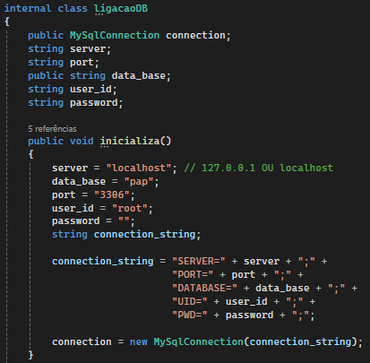

Figura - Código da classe de ligação à base de dados.

Criei uma função booleana “open_connection()” para abrir conexão com a base de dados. O código verifica se a conexão com a base de dados está fechada ou quebrada, tenta abri-la e, caso haja algum erro, ele exibe mensagens ao utilizador. Se a conexão for aberta com sucesso, retorna “*true*”; caso contrário, retorna “*false*”.

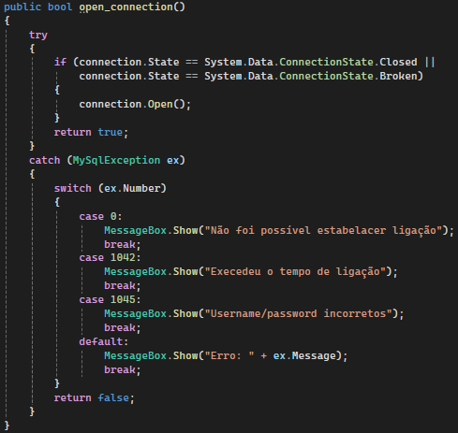

Figura - Função "open_connection()" .

Criei uma função para fechar a conexão da base de dados e um construtor para inicializar a classe. A função “close_connection” fecha a conexão com a base de dados se esta se encontrar aberta, retorna “*true*” se for bem-sucedida e “*false”* se ocorrer uma exceção, exibindo uma mensagem de erro.

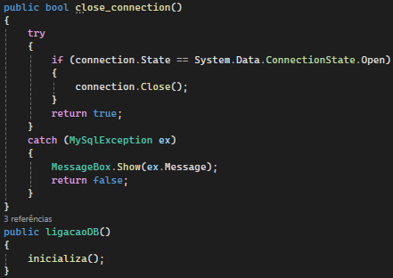

Figura - Função “close_connection” e construtor de inicialização.

**Site**

Como na aplicação, na ligação à base de dados eu insiro as informações da aplicação (XAMPP) que vou usar, como o servidor (localhost), o user e a password (que não há).

Eu guardo as informações fornecidas na variável “$con” para depois fazer a verificação da conexão. Caso esta falhe, exibe uma mensagem de erro e termina a execução do script. Criei outra variável ($escolheBD) para selecionar a base de dados (neste caso, a base de dados chamada “pap”) utilizando conexão já estabelecida com (pela variável $con). Caso esta falhe, também é exibida uma mensagem de erro e termina a execução se a base de dados não puder ser acessível.

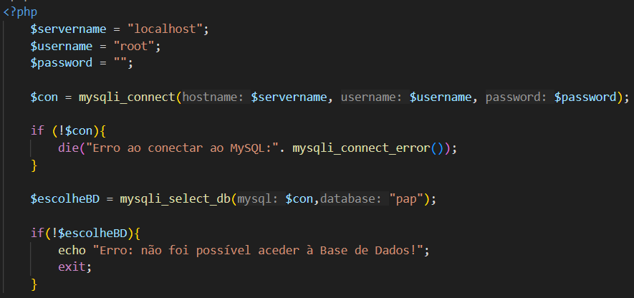

Figura - Ligação à base de dados do site.

## Fluxograma

A seguir é apresentado um fluxograma para explicar como o sistema de login na aplicação funciona.

Figura – Fluxograma do sistema de login da aplicação.

## Aplicação

Nesta fase, será apresentada as interações que a pessoa com acesso de administrador consegue realizar na aplicação. No entanto, a aplicação ainda não está finalizada.

Para o projeto, eu decidi criar uma marca chamada “**AutoBus**” para a companhia de autocarros.

**AutoBus**

Estrutura do código:

O código, no momento, está dividido em quatro partes, que constituem quatro páginas de de forms com mais uma classe que é a classe de ligação à base de dados (porém, o número estimado de páginas são seis).



Figura - Páginas e classe da aplicação

No início do programa, ao iniciá-lo, é nos mostrado o primeiro forms com uma página

de login. Ao fazer o login, aparece-nos o form principal. Na página principal, o administrador consegue escolher entre gerir os utilizadores ou os autocarros.

**Form 1 – Login**

“Form1” é a primeira página com a qual o utilizador começa a interagir na aplicação.

Figura - Menu de login.

O utilizador tem um menu de login, onde ele tem de inserir o email e password para conseguir entrar e interagir com a página principal. Caso ele não preencha tudo ou deixe algum espaço em branco, aparecerá uma mensagem de erro “Todos os campos devem ser preenchidos” e terá de preencher novamente;

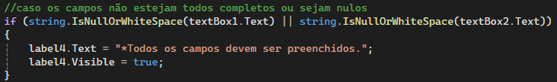

Figura - Código da parte de verificação do login (espaço branco ou nulo)

Caso a password esteja incorreta, outra mensagem de erro “Password incorreta”;

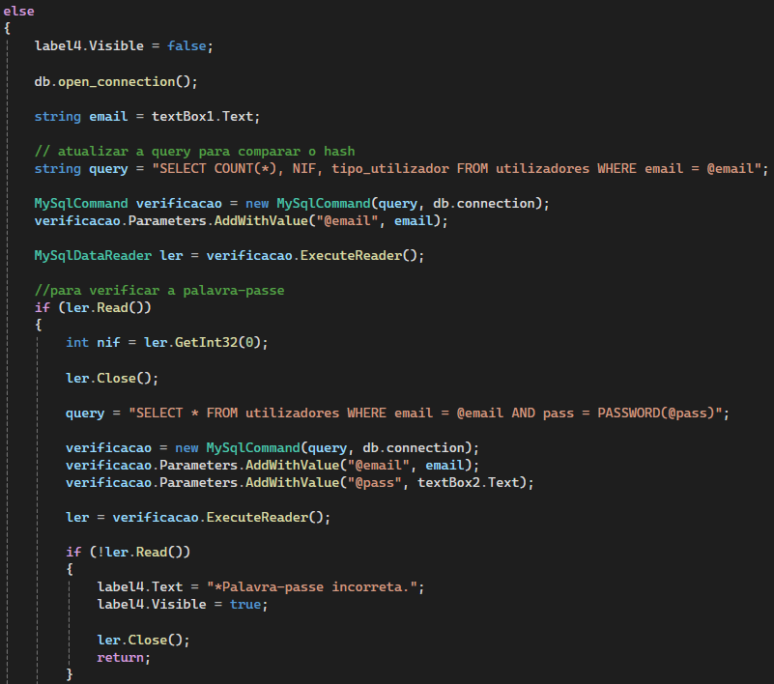

Figura - Verificação da palavra-passe.

Caso o email esteja incorreto ou a conta não exista, outra mensagem de erro “Email está incorreto ou a conta não existe”. Caso tente entrar com uma conta que seja de um utilizador cliente, aparece outra mensagem de erro a dizer que é apenas para administradores;

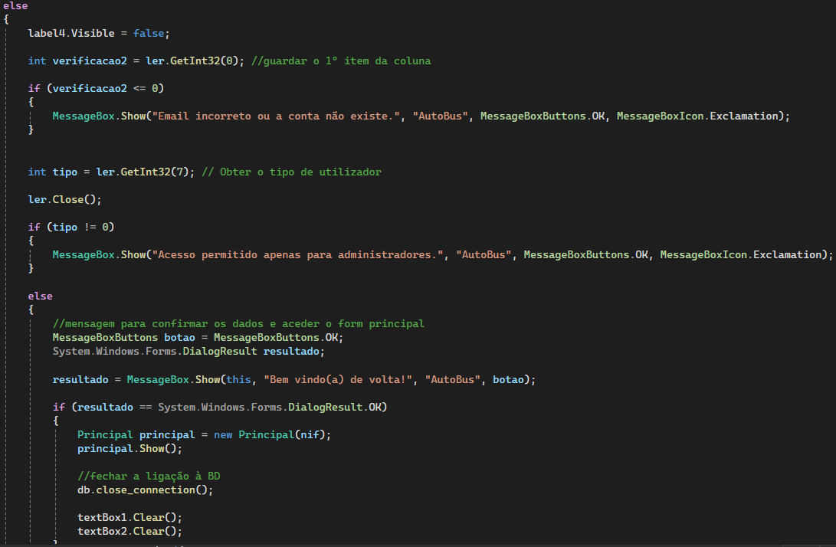

Figura - Verificação do email e do tipo de utilizador.

**Principal - Página principal**

Esta é a página principal, a qual o administrador tem a maior interação no programa.

Figura - Página principal.

Nesta página, o utilizador tem as seguintes interações iniciais: sair e aceder ao menu (como mostrado na imagem acima). Ao aceder ao menu, o administrador pode selecionar utilizadores ou autocarros.

Figura - Menu.

**Utilizadores**

Ao selecionar esta opção, o administrador vai poder fazer a gestão dos utilizadores. Será possível criar um novo utilizador, editar os dados de um utilizador ou desativar um utilizador. Também é possível fazer pesquisa de utilizadores ao pesquisar pelo nome.

Figura – Opção “Utilizadores”.

Na parte de editar os utilizadores, os únicos campos que são inalteráveis são: o NIF da pessoa, o email e a palavra-passe. Visto que o NIF é a chave primária e tem que ser única e o email e a password são necessárias para efetuar o login.

**Autocarros**

Ao selecionar esta opção, o administrador vai poder fazer a gestão dos autocarros. Será possível adicionar um novo autocarro (para que ele esteja disponível para utilização), editar os dados de um autocarro ou desativar um autocarro (para dizer que está fora de serviço).

Figura – Opção “Autocarros”.

Quando selecionado qualquer uma das opções, aparece outras opções de gestão dentro do “tema” escolhido, seja ele utilizadores ou autocarros. Ao clicar, por exemplo, em editar é aberta uma janela (form) com os campos do utilizador/autocarro para editar. Foi criado uma página para cada opção, como foi referido anteriormente.

As páginas criar e editar tem dois painéis cada. Um é para os utilizadores e o outro para os autocarros. Caso esteja selecionada a opção dos autocarros, por exemplo, e o administrador clicar em editar, o painel dos autocarros ficará visível para administrador conseguir fazer a edição dos dados. Isto funciona para o “criar” também.

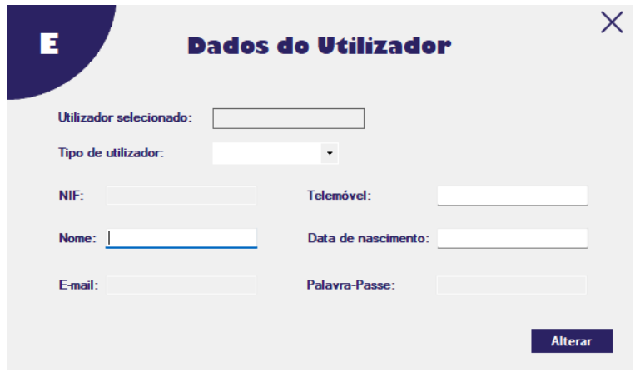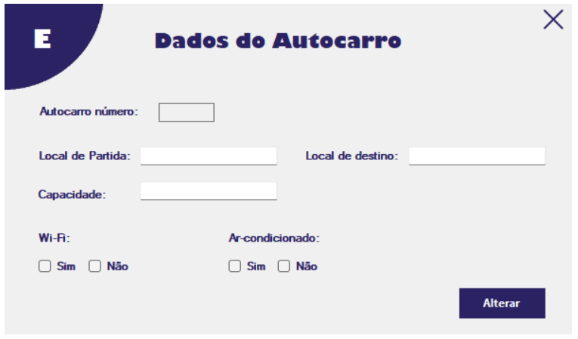

Figura - Editar "autocarros" .

Figura - Editar "utilizadores"

Cada painel tem uma letra no canto superior esquerdo para identificar se está na página de editar ou criar, já que ambas são muito parecidas, fiz isso para distinguir pois pensei que seria mais fácil e assim não haveria confusões.

 

Figura - Identificador de página (editar). Figura - Identificador de página (adicionar/criar).

## WebSite

Durante o desenvolvimento do profeto, optei por refazer completamente o website utilizando tecnologias, ou seja, linguagens e *frameworks* mais modernos. A versão inicial do site foi criada com HTML, CSS, JavaScript e PHP, como será apresentado a seguir, com *printscreens* e explicações detalhadas. No entanto, posteriormente, desenvolvi uma nova versão utilizando Angular para o *front-end* e Node.js no *back-end* que comunica com a base de dados através de *end-points* definidos mantendo a base de dados em MySQL e a estrutura do site em HTML e CSS. Esta decisão permitiu uma separação clara entre cliente e servidor, maior organização do código e uma experiência de utilização mais fluida.

No site, temos a página principal, que é comum para quando qualquer pessoa entra no site e será um pouco modificada para quando alguém faz um login (as alterações ainda estão em processo).

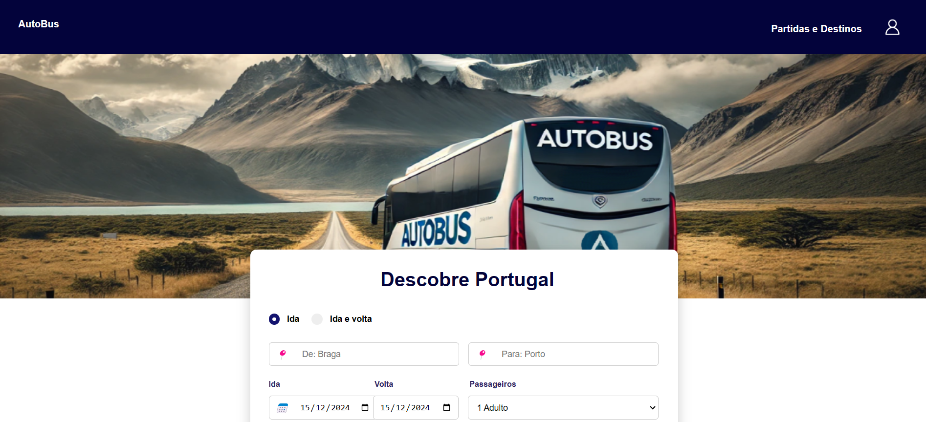

Figura - Site (parte principal).

Ao clicar no icon de utilizador, aparece uma caixa com um pequeno formulário para preencher o email e a password, caso o utilizador já tenha uma conta criada.

** 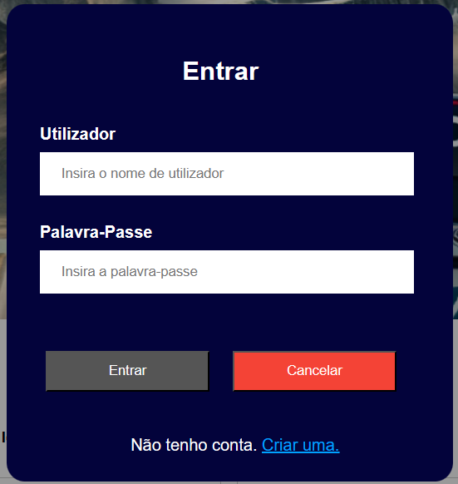

Figura - Ícone do botão para fazer o login. Figura - Formulário de login.

Caso a pessoa não tenha uma conta, ela pode criar uma ao clicar em “Criar uma” e é redirecionada à página do formulário de registo.

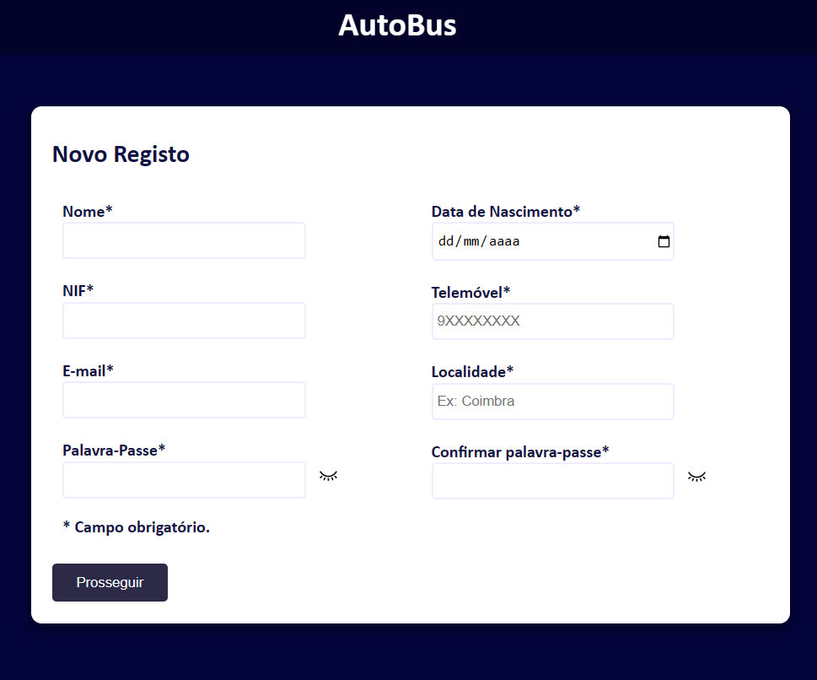

Figura - Formulário de registo.

Quando preenchido o formulário, a pessoa é redirecionada novamente para a página principal. Após o login feito, a pessoa já pode efetuar compras, ver o carrinho, editar dados da conta e coisas do género.

Para o formulário de registo, eu criei diversas restrições. No geral, as validações são: nome não poder conter números ou caracteres especiais; número de telemóvel e nif não podem conter letras e nem caracteres especiais; não poder ser menor de 18 anos (por ser um site em que se pode efetuar compras, não é recomendado ser para menores de 18 anos); o email tem que ter o formato necessário e as validações da palavra-passe.

Como foi referido, eu fiz algumas validações porém maior parte delas foi feita em HTML utilizando o atributo “pattern” (embora ele não seja 100% eficaz, eu utilizei para validações simples).

A validação da password, por ser a mais complexa, eu tive que fazer em JavaScript e fiz também em HTML. Para esta validação, eu fiz uma “caixa” animada para verificar em “tempo real”.

Abaixo, encontram-se o código todo que foi feito para a parte da palavra-passe. Tanto a parte da validação quando a parte da animação da caixa, *scroll* e visualizar a password.

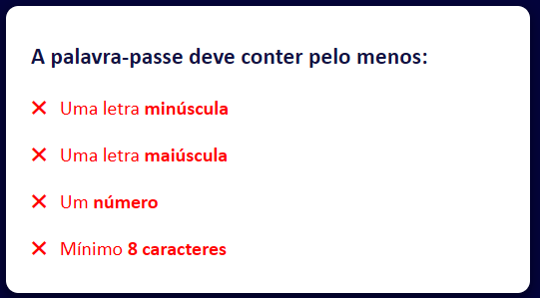

Figura – Caixa de confirmação da palavra-passe.

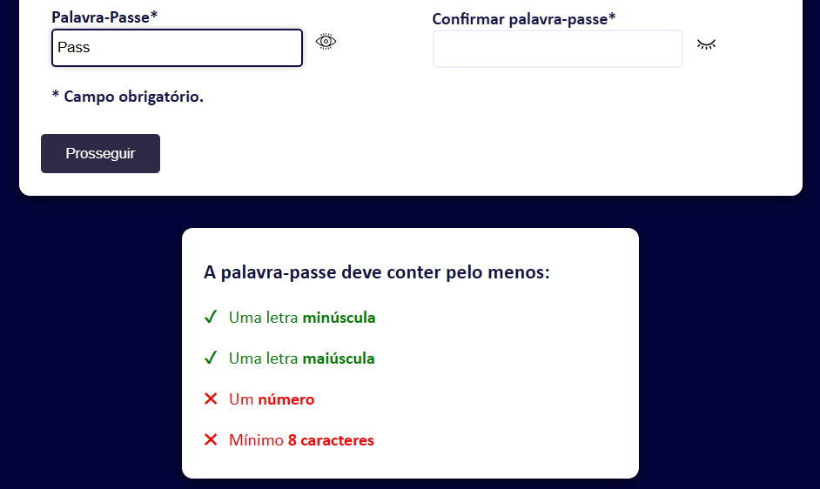

Figura - Palavra-passe a ser confirmada.

Como as outras validações são iguais (a validação de conter número e de ter no mínimo 8) eu só coloquei o *printscreen* da letra maiúscula e minúscula, mas todas funcionam da mesma forma.

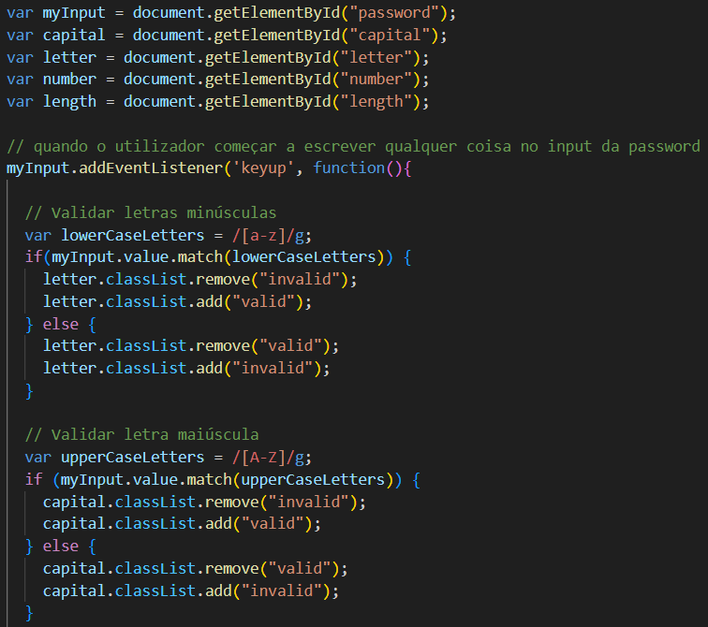

Figura – Validação em “tempo real”.

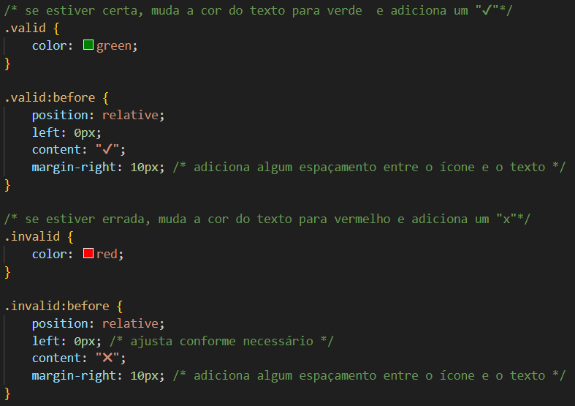

Figura - Parte do estilo da confirmação da palavra-passe (CSS).

Nas imagens acima, a caixa de validação está abaixo da caixa do formulário. Isto porque, ao clicar na parte de inserir a palavra-passe a caixa aparece em baixo com uma pequena animação de *scroll* para baixo, como foi referido anteriormente.

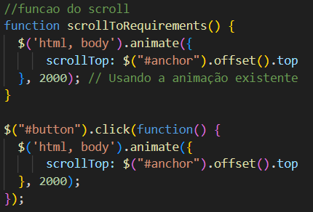

Figura - Função da animação de scroll.

Criei também dois botões para visualizar a password.

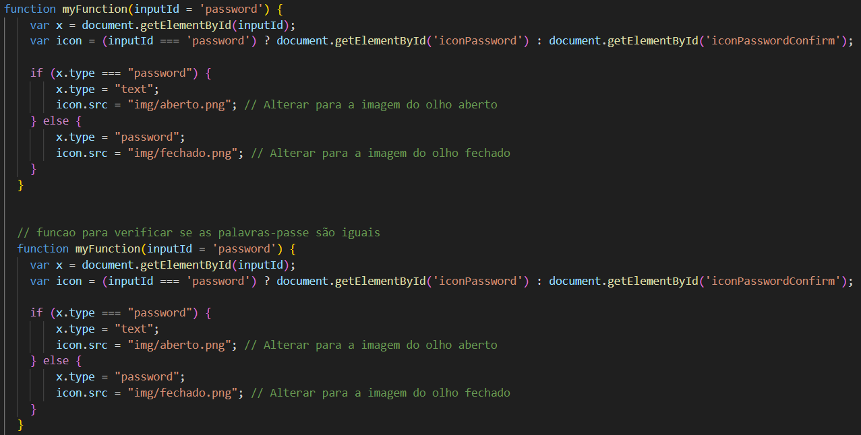

Figura - Visualizar a palavra-passe.

Eu também criei uma caixa de mensagem de pop-up personalizado. Esta serve para dizer se as palavras-passe coincidem ou não. Caso estejam diferentes, é mostrada a caixa de mensagem.

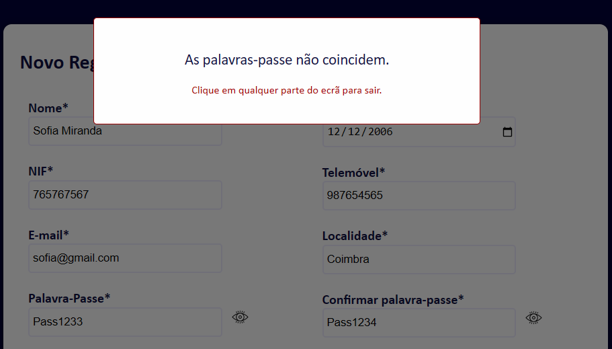

Figura – Mensagem de palavras-passe diferentes.

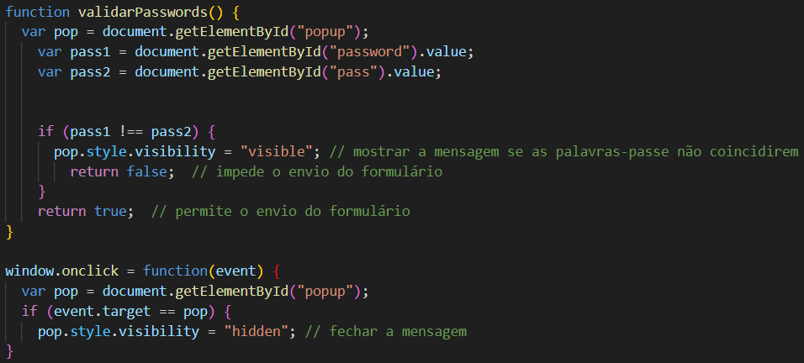

Figura – Código da caixa de mensagem.

Para eu conseguir inserir a password encriptada na base de dados, tive que fazer manualmente no código para que, quando criado o registo, a password esteja logo encriptada.

Também tive que definir o tipo de utilizador (cliente ou administrador) porque toda a conta que é criada no site, é conta cliente.

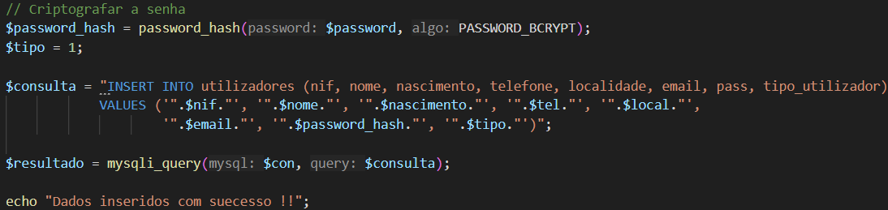

Figura - Password encriptada e definição do tipo de utilizador.

A validação da idade, uma coisa que também é bem importante, foi um pouco complexa a se fazer. Eu inseri um input do tipo date para a pessoa inserir a data de nascimento e mediante isso fazer o cálculo do ano em que estamos menos a data de nascimento da pessoa para obter a idade dela. Caso a pessoa tenha menos de 18 anos, não será possível criar um registo no site.

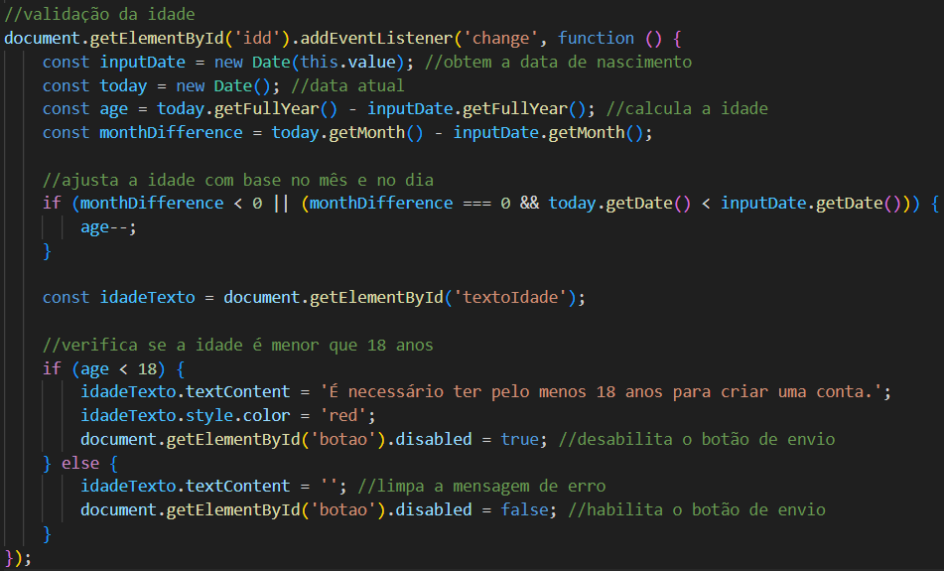

Figura - Validação da idade em JavaScript.

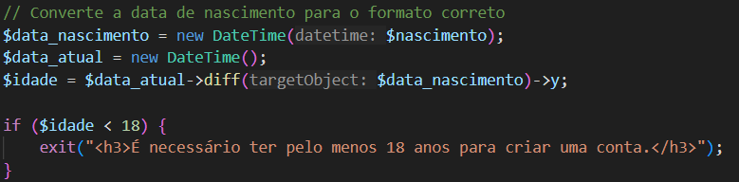

Figura - Validação da idade em PHP.

No canto superior direito do site, também encontramos um botão de “Partidas e Destinos”. Ao clicar neste botão, será mostrado os diversos lugares/cidades por onde os autocarros desta companhia passa. No entanto, ainda não está feito.

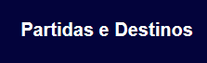

Figura - Botão de "Partidas e Destinos".

### **WebSite atualizado**

Aqui será apresentada a versão mais recente do site, ou seja, já com a alteração de linguagens e frameworks.

## Implementação

A fase de implementação incluiu os seguintes passos:

1. **Criação da Base de Dados:**
   * **Utilização do PHPMyAdmin para a criação da base de dados;**
   * Utilização do MySQL Workbench para criar o desenho da base de dados;
   * Criação de tabelas e definição de chaves primárias e estrangeiras para garantir a integridade referencial.
2. **Desenvolvimento da Aplicação:**
   * Construção de formulários em C# para permitir o login de administradores e gestão de utilizadores e autocarros.
   * Criação de uma interface intuitiva para que os administradores possam executar as ações mencionadas.
3. **Desenvolvimento do Site:**
   * Uso de HTML, CSS, JS e PHP para criar um ambiente interativo para os clientes.

Integração de mapas interativos e visualização de rotas, funções para gerir compras e para gerir a própria conta. A nova versão do site foi desenvolvida com:

* **Angular** para o frontend (interface do utilizador),
* **Node.js** para o backend (servidor e lógica de negócio),
* **APIs REST** para comunicação entre o frontend e a base de dados,
* **MySQL** como sistema de gestão da base de dados (mantido da versão anterior).

A utilização de HTML e CSS se mantém, exceto o PHP e o JavaScript.

* + Esta alteração foi feita com o objetivo de tornar o projeto mais modular, mais organizado e flexível, garantindo um desempenho mais eficiente e uma melhor experiência de utilização.

1. **Testes:**
   * Cada funcionalidade foi implementada e testada em separado antes de ser integrada ao sistema completo (nem tudo que foi mencionado ainda foi feito, pois o projeto ainda está em progresso).

# Testes e instalação

**Testes**  
Os testes desempenham um papel fundamental para garantir o correto funcionamento do projeto. Por isso, foram abordados:

1. **Testes Unitários**
   * Cada módulo foi testado isoladamente para verificar a sua funcionalidade, como o sistema de login, gestão de utilizadores e gestão de autocarros.
2. **Testes de Integração**
   * Após a validação dos módulos individuais, realizou-se a integração entre a aplicação e o site, garantindo que a base de dados foi corretamente sincronizada entre ambos.
3. **Teste Funcionais**
   * O sistema foi avaliado em cenários reais simulados, como a criação de utilizadores, compra de bilhetes e consulta de rotas.
4. **Testes de Interface**
   * Testou-se a experiência do utilizador para assegurar que tanto o site quanto a aplicação oferecem uma navegação intuitiva e sem falhas.

Embora nenhum dos dois (aplicação e site) estejam completos, estas fases de testes têm de ser feitas e vão sendo feitas ao longo do progresso do projeto.

**Instalação**

O processo de instalação do projeto foi definido de forma a ser eficiente e seguro, utilizando as seguintes ferramentas:

* XAMPP;
* Visual Studio;
* Visual Studio Code;
* PHP MyAdmin;
* MySQL Workbench.

# Objetivos do projeto

O objetivo do projeto é mostrar todos os conhecimentos e competências que aprendi durante estes três anos que foi adquirido nas diversas disciplinas e conseguir implementá-las neste projeto. Pretende-se mostrar um site e uma aplicação que gere utilizadores e autocarros de forma fácil e acessível.

# Interesse e aplicabilidade do projeto

O desenvolvimento deste projeto irá me proporcionar o desenvolvimento e aplicação de conhecimentos que obtive durante estes três anos nas várias disciplinas, nomeadamente, Programação e Sistemas de Informação e Redes de Comunicação.

Este projeto não será usado em nenhuma empresa e nem terá qualquer tipo de fins lucrativos, pois foi feito por uma ideia pessoal e não para algo de fora.

# Disciplinas envolvidas

* Programação e Sistemas de Informação;
* Redes de Comunicação;

Embora estas sejam as disciplinas envolvidas, nem todas são “utilizadas” no projeto. Redes de Comunicação faz parte do site (onde aprendi HTML, PHP, CSS e JS) e Programação e Sistemas de Informação faz parte da aplicação, onde aprendi C# e muitas de suas utilidades.

# Saberes e competências profissionais incorporados no projeto

Durante o desenvolvimento deste projeto, foram aplicados diversos saberes e competências adquiridos ao longo do curso. As linguagens e tecnologias utilizadas foram:

* **C#** para o desenvolvimento da aplicação de gestão, utilizada pelos administradores;
* **SQL** para a criação e gestão da base de dados em MySQL;
* **HTML, CSS, JavaScript e PHP**, na versão inicial do site;
* **Angular** e **Node.js**, utilizados na versão final do site — tecnologias que aprendi de forma autónoma, por iniciativa própria, com o objetivo de melhorar a estrutura e modernizar o projeto;
* **JSON e APIs REST**, para a comunicação entre o frontend (Angular) e o backend (Node.js);
* Ferramentas como **Visual Studio**, **Visual Studio Code**, **XAMPP**, **PHPMyAdmin** e **MySQL Workbench**.

A utilização destas tecnologias permitiu aplicar competências como o planeamento e implementação de bases de dados relacionais, o desenvolvimento de interfaces de utilizador, a programação orientada a objetos, a criação de APIs e a utilização de *frameworks* modernas no desenvolvimento web.

# Fases temporais de implementação do projeto

O projeto terá as seguintes fases:

* Planeamento do projeto - até dia 15 de Novembro;
* Desenvolvimento da Base de Dados – até dia 25 de Novembro;
* Desenvolvimento da Aplicação – até dia 15 de Janeiro;
* Desenvolvimento site – até dia 30 de Janeiro;
* Fase de testes – até dia 25 de Fevereiro;

# Horas previstas na implementação do projeto

De acordo com todas as horas previstas para a implementação do projeto são aproximadamente um total de 400 a 450 horas. No entanto, por ser uma estimativa, não signifique que eu ocupe todas as horas ou precise de mais. E como prova da estimativa, as diferentes fases temporais previstas na implementação do projeto estão divididas pelas seguintes horas:

* Desenvolvimento da Base de Dados (72 horas);
* Desenvolvimento da Aplicação (100 horas);
* Desenvolvimento do Site (200 horas);
* Testes (40 horas).

# Recursos Humanos envolvidos

Os recursos humanos envolvidos para a realização deste projeto são:

* A desenvolvedora do projeto (eu);
* O diretor de curso José Carlos Martins;
* O professor de Programação e Sistemas de Informação Pedro Costa;
* A professora de Redes e Comunicação Susana Veiga;
* A diretora de turma Cristina Pires;
* O professor de Sistemas Operativos Jorge Sousa;
* Colegas de turma e amigos de fora.

# Recursos/Materiais envolvidos

Para estes protejo são precisos alguns materiais para que sejam implementadas toda a informação dita acima dentro das datas de requerimento. Os materiais são:

* Um computador com Windows 11 (no meu caso, eu utilizo o meu portátil HP Victus com o sistema operativo Windows 11);
* Tablet gráfico de desenho (HUION) com aplicação Clip Studio e Clip Studio Paint;
* Rato (neste caso usei o que eu já tinha, Logitech G502 HERO);
* Visual Studio 2022 Community;
* Visual Studio Code;
* XAMPP;
* MySQL Workbench;
* Microsof Office 365;
* Notepad++;
* Photopea;
* Lucidchart.;
* GitHub.

# Parcerias com empresas/ instituições

Para este projeto, não tive nenhuma parceria com empresa ou instituições, porque a ideia da aplicação e do site de gestão de autocarros foi reutilizada de um módulo de programação (especificamente o módulo 15), onde eu fiz um trabalho final com uma aplicação, também acompanhado de um relatório e uma apresentação. Portanto, por ter sido reutilizado, eu decidi aprimorar o que já tinha feito, tendo uma base em mente e fazer daquilo algo melhor.

# Reflexão sobre a exequibilidade do projeto

Este projeto é prático, com aplicação útil na vida real, embora não se torne algo grande e que terá utilização no futuro. Durante estes anos eu adquiri todo o conhecimento que será necessário para o desenvolvimento deste projeto e mais alguns de fora. No entanto, será necessário gerir bem o tempo para garantir a conclusão deste sistema funcional.

# Reflexão final sobre o trabalho a desenvolver

Este projeto vai pôr à prova todo o meu conhecimento em programação e, não só, como também o meu crescimento pessoal. Além de proporcionar prática e lógica em programação, também ajudou a reforçar as minhas habilidades de organização, autonomia e comunicação. O projeto permitiu-me apresentar um produto final com utilidade prática, incentivando a superação de desafios e dificuldades.

Durante o desenvolvimento, tomei a iniciativa de aprender tecnologias novas — como Angular e Node.js — que não foram lecionadas nas aulas, mas que considerei importantes para melhorar a qualidade e a estrutura do meu site. Esta aprendizagem autónoma representou um desafio adicional, mas também um grande contributo para o enriquecimento pessoal e técnico do projeto.

# Bibliografia

* Guião de Projeto de P.A.P (ficheiro em .pdf, disponibilizado aos alunos pela plataforma Moodle);
* Site de informação: <https://www.w3schools.com/> : [Refsnes Data, 1999];
* Loja online de viagens: <https://www.flixbus.pt/percursos-autocarros>.

# Anexos

**Anexo 1**

* Victus HP Laptop
  + Processador – Intel Core i5-11400H (2.70GHz);
  + RAM - 8,00 GB.